**Министр науки и высшего образования Российской̆ Федерации**

**Федеральное государственное автономное образовательное учреждение высшего образования**

**«Национальный исследовательский университет ИТМО»**

Факультет информационных технологий и программирования

Лабораторная работа № 4

*Написание Unit тестов на Python*

**Выполнила студентка группы № M3119**

Великсар Александр Денисович

**Подпись:**



**Проверил:**

Повышев Владислав Вячеславович

Санкт-Петербург

2024

План тестирования для функции perimeter

**1. Цели и задачи тестирования**

**Цели:**

* Обеспечить корректное функционирование функции perimeter.
* Проверить правильность вычисления периметра для различных значений аргументов.

**Задачи:**

* Написать и выполнить тесты для функции perimeter.
* Выявить и устранить возможные ошибки в реализации функции.

**2. Описание тестируемого продукта**

**Продукт:**

* Функция perimeter(a, b), которая вычисляет периметр прямоугольника по заданным сторонам a и b.

**Функциональность:**

* Принимает два аргумента: длину и ширину прямоугольника.
* Возвращает периметр прямоугольника, вычисляемый как (a + b) * 2.

**3. Область тестирования**

**Функции и компоненты:**

* Функция perimeter(a, b).
* Классы тестов RectangleTestCase.

**4. Стратегия тестирования**

**Подходы и методы:**

* **Функциональное тестирование:** Проверка корректности вычислений функции perimeter.
* **Методы тестирования:** Юнит-тестирование с использованием фреймворка unittest.

**Типы тестирования:**

* Тестирование положительных сценариев.
* Тестирование отрицательных сценариев (например, проверка поведения при некорректных значениях).

**5. Критерии приемки**

**Условия успешного завершения тестирования:**

* Все тесты проходят без ошибок.
* Функция perimeter корректно обрабатывает различные комбинации аргументов.

**6. Ожидаемые результаты**

**Результаты тестирования:**

* Генерация отчетов о прохождении/непрохождении тестов.
* Статус тестирования каждой функции.
* Метрики качества, такие как процент прохождения тестов.

**Пример отчета о дефектах:**

* При неуспешном прохождении тестов должны быть зафиксированы все выявленные дефекты, включая описание ошибки, шаги для воспроизведения, и ожидаемый результат.

**Код тестов по которому был написан данный отчет:**

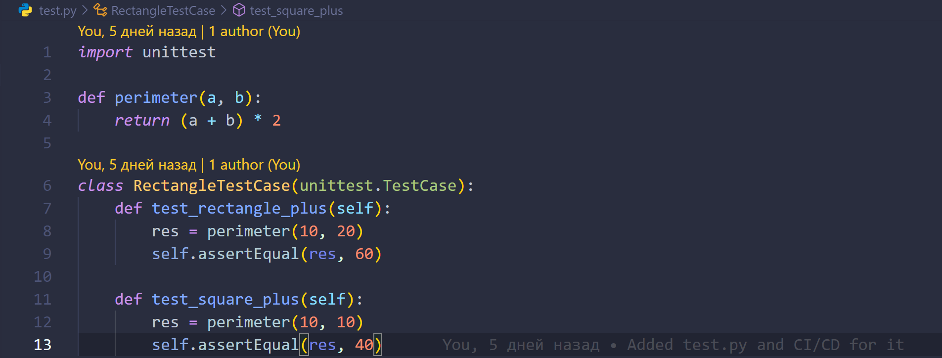

Ссылка на репозиторий:  
<https://github.com/AlexVeliksar/isrpo_lab_4-5.git>